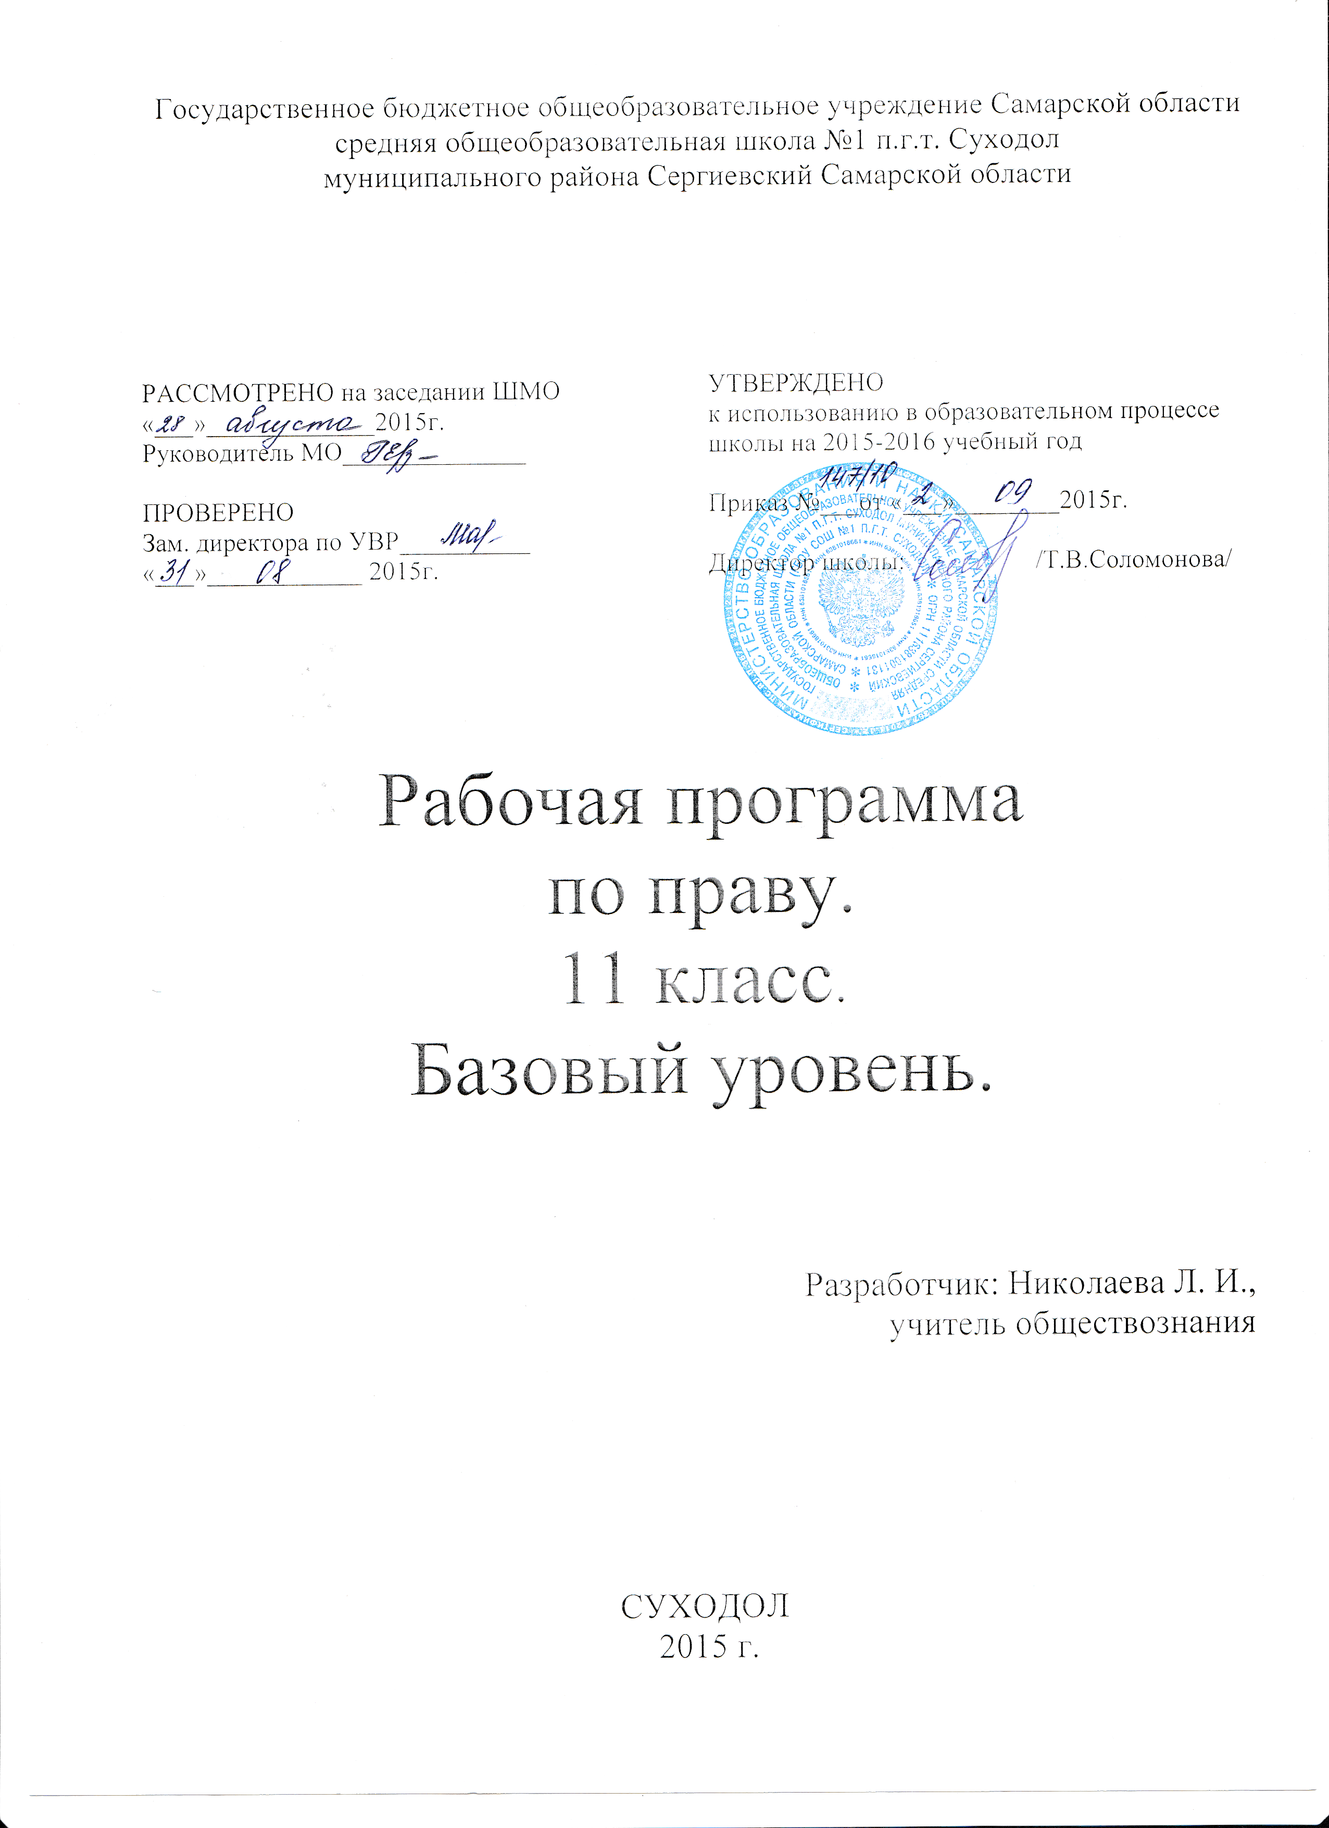

Пояснительная записка
Рабочая программа на 2015-2016 учебный год составлена на основе федерального компонента Государственного стандарта среднего (полного) общего образования по обществознанию (Сборник нормативных документов. Обществознание. Примерные программы по обществознанию: Федеральный компонент государственного стандарта. Федеральный базисный учебный план и примерные учебные планы. М.: Дрофа, 2008).
Программа соответствует обязательному минимуму содержания образования и учебному плану школы, используется в учебном процессе без изменений.
Программа рассчитана на 34 часа (из расчёта 1 час в неделю).
Обучение ведётся по учебнику: Основы права. 10-11 кл.: учебник для общеобразоват.учреждений/А. Ф. Никитин. – М.: Дрофа, 2007.
Реализация рабочей программы направлена на достижение следующих целей:
- развитие личности, направленное на формирование правосознания и правовой культуры, социально-правовой активности, внутренней убежденности в необходимости соблюдения норм права, на осознание себя полноправным членом общества, имеющим гарантированные законом права и свободы;
- воспитание гражданской ответственности и чувства собственного достоинства; дисциплинированности, уважения к правам и свободам другого человека, демократическим правовым институтам, правопорядку;
- освоение знаний об основных принципах, нормах и институтах права, возможностях правовой системы России, необходимых для эффективного использования и защиты прав и исполнения обязанностей, правомерной реализации гражданской позиции;
- овладение умениями, необходимыми для применения освоенных знаний и способов деятельности с целью реализации и защиты прав и законных интересов личности; содействия поддержанию правопорядка в обществе; решения практических задач в социально-правовой сфере и учебных задач в образовательном процессе;
- формирование способности и готовности к самостоятельному принятию правовых решений, сознательному и ответственному действию в сфере отношений, урегулированных правом.
Рабочая программа предусматривает формирование у обучающихся общеучебных умений и навыков, универсальных способов деятельности и ключевых компетенций.
В области познавательной деятельности:
- умение самостоятельно и мотивированно организовывать свою познавательную деятельность;
- участие в проектной деятельности, в организации и проведении учебно-исследовательской работы;
- выдвижение гипотезы, осуществление их проверки, владение приемами исследовательской деятельности, элементарными навыками прогнозирования
В области информационно-коммуникативной деятельности предполагается поиск нужной информации по заданной теме в источниках права; извлечение необходимой информации из источников, созданных в различных знаковых системах (тест, таблица, график), отделение основной информации от второстепенной, критическое оценивание достоверности полученной информации, передача содержания информации адекватно поставленной цели; умения развернуто обосновать суждения, давать определения, приводить доказательства; объяснение изученных положений на самостоятельно подобранных конкретных примерах, владение основными навыками публичных выступлений.
В области рефлексивной деятельности обеспечивается понимание ценности образования как средства развития культуры личности; объективное оценивание своих учебных достижений, поведения, черт своей личности, учет мнения других людей при определении собственной позиции и самооценке, владение навыками организации и участия в коллективной деятельности: постановка общей цели и определение средств ее достижения, конструктивное восприятие иных мнений и идей, определение собственного отношения к явлениям современной жизни, умение отстаивать свою гражданскую позицию, формулировать свои мировоззренческие взгляды, осуществление осознанного выбора путей продолжения образования или будущей профессиональной деятельности.
Педагогические технологии:
1.Технология развивающего обучения.
2.Технология проблемного обучения.
3.Технология проектно-исследовательской деятельности.
4.Технология личностно-ориентированного обучения.
5.Технология интенсификации обучения на основе схемных и знакомых моделей
учебного материала.
6.Технология коллективного способа обучения КСО.
7.Технология коммуникативного обучения.
8.Применения информационно-коммуникационных технологий (ИКТ).
9. Здоровьесберегающие технологии.

Учебно-тематический план

№ п/п | Название темы | Количество часов | Планируемые результаты (предметные) | Виды контроля
1 | Избирательное право и избирательный процесс | 2ч | Знать: основные термины главы и объяснять их значение.  Уметь: различать виды избирательных систем и давать им характеристику. | Тест
2 | Гражданское право | 7ч | Знать: основные термины главы и объяснять их значение; гражданские права несовершеннолетних.  Уметь: давать характеристику основным источникам гражданского права; характеризовать право как элемент культуры общества. | Тест
3 | Законодательство о налогах | 4ч | Знать: основные термины главы и объяснять их значение; содержание прав, обязанностей и ответственности гражданина как налогоплательщика.  Уметь: характеризовать законодательные процессы в России, налоговую политику государства. | Тест
4 | Семейное право | 4ч | Знать: основные термины главы и объяснять их значение. | Тест
5 | Трудовое право | 4ч | Знать: основные термины главы и объяснять их значение. | Тест
6 | Административное право | 2ч | Знать: основные термины главы и объяснять их значение. | Тест
7 | Уголовное право | 7ч | Знать: основные термины главы и объяснять их значение. | Тест
8 | Правовая культура | 2ч | Знать: основные термины главы и объяснять их значение. | Тест
9 | Итоговое повторение | 2ч | Знать: основные термины главы и объяснять их значение. | Тест

Список литературы:
- Учебник «Основы права». А.Ф.Никитин 10-11 кл.: М.: Издательство «Дрофа», 2006-2007г.
- Рабочая тетрадь «Основы права» 10-11кл. А.Ф.Никитин. М.: изд-во «Дрофа»,2007
- Методическое пособие «Основы государства и права» 10-11 кл. А.Ф.Никитин. М.: изд-во «Дрофа»,2006
- Кашанина Т. В. Основы государства и права. Учебник для старших классов общеобразоват.учрежд. – М.: Вита-Пресс, 2004.
- Степанова Т. А. Основы права: Учеб.пособие – М.: Финансы и статистика, 2004.

